产品设计功能需求
项目名称 | 一种可移动式阀冷系统仪表传感器现场检测装置研制
项目起止时间 | 2022年6月-2022年10月
一、项目提出原因
（主要描述项目要解决什么问题。）
阀冷却系统是（特）高年压直流输电换流站的重要辅助设备，按功能可分为阀冷保护仪表和阀冷监控仪表两种，测量物理量有：压力、温度、流量、液位和电导率，这些传感器是实现换流阀冷却系统安全可靠控制、稳定运行的有效保证。目前国内一些工程仪表传感器因测量误差导致控制系统误判异常导致拒动、误动或引出直流闭锁事故的情况时有发生。若不定期对阀冷系统仪表进行检测，将给阀冷系统安全、稳定、可靠运行造成麻烦，甚至影响直流换流站的正常运行。
根据《DL/T 1582-2016 直流输电阀冷系统仪表检测导则 5.1.1检测周期》中规定，现场检测由设备运维单位开展，现场检测周期为1年。现阶段缺少一种通用型可移动式现场检测装置，而国内基于此项的技术研究几乎为空白，各换流站阀冷系统传感器、仪表均无法在现场开展检测，需要轮流拆卸返厂进行检测。
受制于备品备件数量、实验室检测耗时较长、实验室和检测台搭建成本较高等实际情况制约，迫切需要一套阀冷系统仪表传感器现场检测装置，可在停电检修时间紧迫的情况下对换流阀冷却系统的各种仪表传感器进行检测。实现现场高效精确检测检测，提升精益化、智能化检修水平。
因此，研制一种可在换流站厂内检验阀冷设备上安装使用的仪表以及备品备件仪表的可移动装置，达到提升效率、节约维护成本的目的。
二、项目研究内容
（主要描述项目通过什么方式来解决问题。）
1. 研究通用型可移动式阀冷系统仪表传感器现场检测技术，实现现场高效检测检测，提升精益化检修水平；
2. 研究（特）高压直流输电阀冷系统仪表传感器关键性能数据，开发相关算法，提升智能化检修水平；
3. 研制1套通用型可移动式换流站阀冷仪表传感器综合智能检测平台， 取代常规检测方法（将仪表传感器本体送至第三方检测机构来实现，检验周期长，费用昂贵。），本项目针对阀冷仪表传感器自身特点，优化设计一套专用检测设备，成本低，可放置在换流站内便于随时使用，能够满足年度检修周期内的仪表检测，同时可以用于备件仪表的检测，满足阀冷设备运行条件下在运仪表故障后对备件检验工作。
本装置具体研究内容如下：
- 理论依据
阀冷系统采用的各类传感器工作原理如下：
1.1压力传感器
压力传感器结构图如下
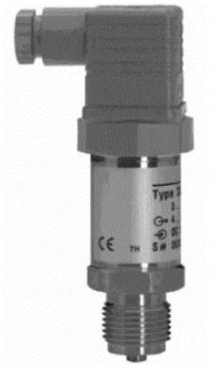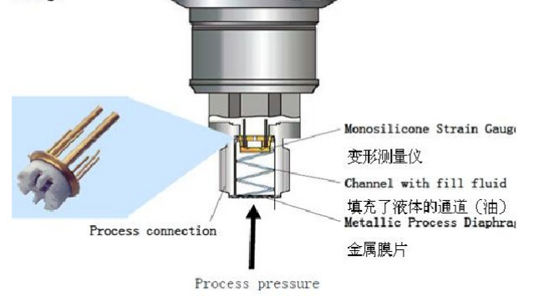
图2-1 压力传感器 图2-2 压力传感器结构原理
工作压力使隔膜密封的金属膜片产生便宜，并通过填充液吧压力送到传感器膜片上，该膜片产生的形变再通过填充液把压力传送到电桥上，与压力相关的桥路输出电压的变化被测量并进一步处理。
1.2温度传感器
温度传感器通过内部铂热电阻的电阻值与温度的线性关系来测量温度。
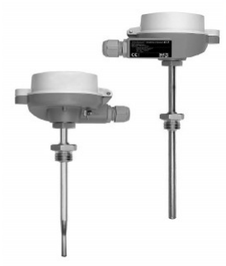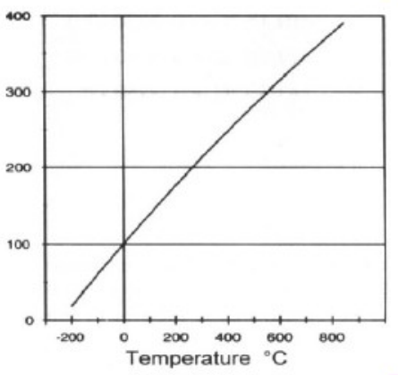
图2-3 温度传感器 图2-4 铂热电阻温度与电阻关系
铂热电阻在0℃时，阻抗为100Ω，温度系数为α=0.003851℃。按IEC60751标准，铂热电阻的使用温度范围为-200～+850℃。
1.3流量传感器
流量传感器种类较多，阀冷系统常用有涡街流量计和涡轮流量计。
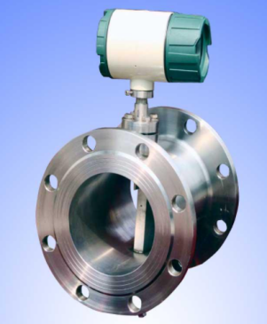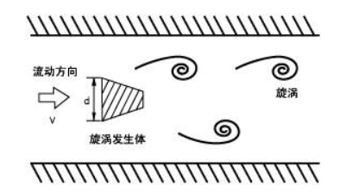
图2-5 涡街流量计 图2-6 涡街流量计工作原理
涡街流量计测量过程为，在流量计管道中，设一滞流件，流体流经滞流件时，下游会产生两列不对称的旋涡，在滞流件的侧后方分开，形成卡门（Karman）旋涡列--卡门涡街，旋涡产生的频率f与流量计管道中流体流速v成比例关系，对于一种固定的滞流件，卡门涡街的频率与流速一一对应，电脑用查表或解析算法就能算出流速v，流速v与管道截面乘积即得管道流量。
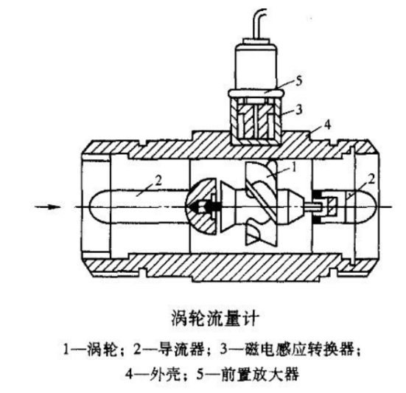
图2-7 涡轮流量计工作原理
涡轮流量计测量原理比较直接，在流体作用下，涡轮受力旋转，转速与平均流速成正比，涡轮转动周期改变磁电转换器的磁阻。监测线圈中磁通随之发生的周期性变化，产生周期性感应电势，即电脉冲信号，经放大器放大后，送至显示仪表显示。
1.4液位传感器
液位传感器种类也比较多，阀冷系统多采用电容式液位计和磁翻板液位计
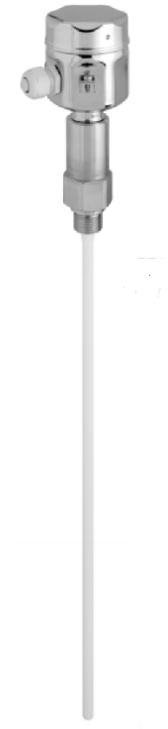
图2-8 电容式液位计
电容式液位计是采用测量电容的变化来测量液面的高低的。它是一根金属棒插入盛液容器内，金属棒作为电容的一个极，容器壁作为电容的另一极。两电极间的介质即为液体及其上面的气体。由于液体的介电常数 ε1和液面上的介电常数ε2不同，比如： ε1>ε2，则当液位升高时，电容式液位计两电极间总的介电常数值随之加大因而电容量增大。反之当液位下降，ε值减小，电容量也减小。所以，电容式液位计可通过两电极间的电容量的变化来测量液位的高低。
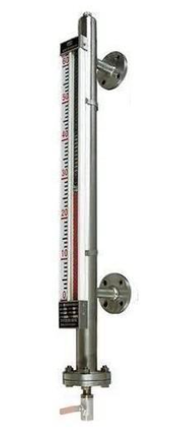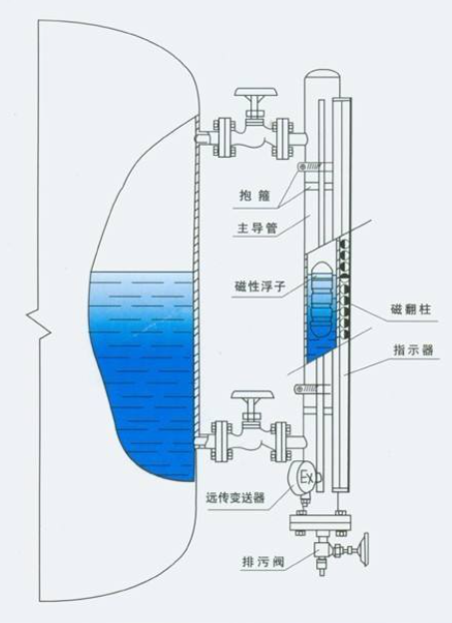
图2-9 磁翻板液位计 图2-10 磁翻板液位计工作原理
磁翻板液位计采用连通器原理，根据浮力原理和磁性耦合作用研发而成，当被测容器中的液位升降时，浮子内的永久磁钢通过磁耦合传递到磁翻柱指示面板，使红白翻柱翻转180°，当液位上升时翻柱由白色转为红色，当液位下降时翻柱由红色转为白色，面板上红白交界处为容器内液位的实际高度，从而实现液位显示。
1.5电导率传感器
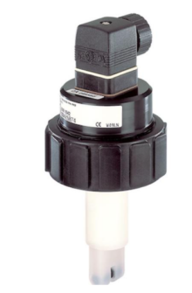
图2-11 电导率传感器
电导率传感器根据工作原理主要可分为电极式电导率传感器和电磁式电导率传感器。电磁式电导率传感器是根据电磁感应原理进行测量，通过感应电动势的变化反应电导率的变化；电极式电导率传感器是根据电解导电原理进行测量，通过被测液体电阻的变化反应电导率的变化。
2.实践依据
2.1 阀冷系统所中使用的压力、温度、流量、液位、电导率等仪表和传感器，都具有在线检修功能，即在阀冷系统不停运的情况下，可以拆卸部分用来进行检测。
2.2检测方法为，将待检测仪表传感器与同类型标准仪表传感器安装到水路系统的同一位置，通过比对两者的实际数据，得出检测结果。
2.3项目研究的关键是，研究一套自循环水路系统，该系统内部特定位置的水力参数可自动或手动调整，以便于适用各类传感器测量范围，在这些特定位置预留安装待检测的仪表传感器接口。
2.4通过配备智能检测系统中PLC模块，接收待检测仪表传感器与同类型标准仪表传感器数据，实现数据的记录、趋势、查询、自动比对及性能曲线显示。
3.实施方案
3.1研究一套自循环水路系统，该系统内部特定位置的水力参数可自动或手动调整，以便于适用各类传感器测量方式和测量范围：水系统流程图如下：
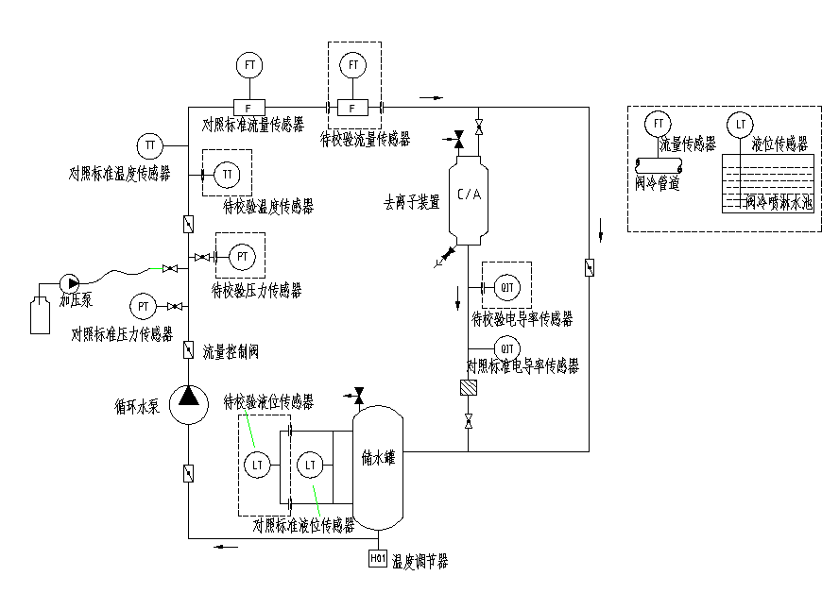
图3-1 水系统流程图
3.2 配备一套经过第三方检测的对应各类高精度传感器作为标准参照物；
3.3 配备智能检测系统，且具备数据记录、趋势、查询、自动比对及性能曲线显示功能；通过PLC模块提取标准传感器和待检测传感器数据，完成数据分析，比对等多项功能。
3.4 模块化设计，将水路管道系统，配电控制系统及预留的待检测仪表传感器接口等均集成到一套框架上，并配备有静音车轮，可轻松搬运至预定位置。初步设计模块三维图如下。
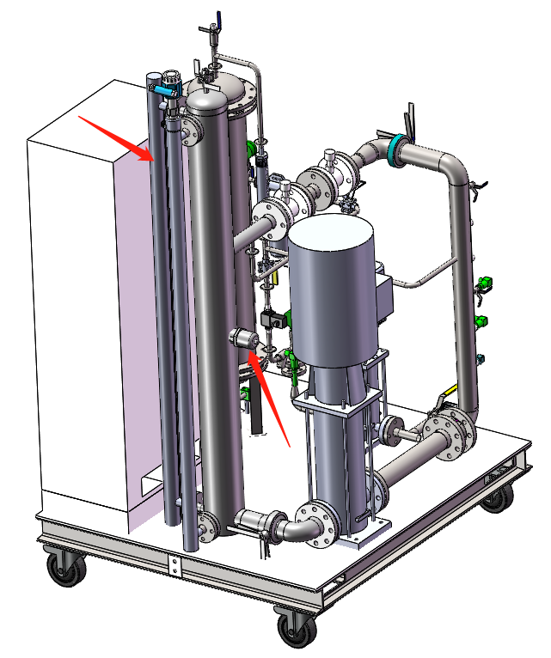
图 3-2设计三维示意图

